مطالعات زمینشناسی، کانیسازی و تفسیر دادههای RS در منطقه اکتشافی النگ، شرق فریمان
ملیحه، کریمی*¹ ؛ آزاده، ملکزاده شفارودی² محمدرضا، حیدریان شهری²
- دانشجوی کارشناسی ارشد زمینشناسی اقتصادی دانشگاه فردوسی مشهد
- گروه زمینشناسی، دانشکده علوم، دانشگاه فردوسی مشهد
m.karimi7202@mail.um.ac.ir

چکیده
منطقه اکتشافی النگ در استان خراسان رضوی، شرق شهرستان فريمان و در فاصله 7 کیلومتری شمال شهر سفیدسنگ قرار دارد. واحدهای تشکیل دهنده این محدوده اکتشافی از قدیم به جدید شامل واحدهای اسلیت، فیلیت، واحد ماسهسنگی، سنگآهک ، انواع واحدهای توفی (کریستالتوف، توفآندزیتی و توفتراکیآندزیتی)، دیاباز و واحدهای کنگلومرایی است. کانیسازی در محدوده اکتشافی النگ به دو صورت رگهای و کانیسازی لایهای در میزبان کنگلومرا رخ داده است. مطالعات ژئوفیزیکی RS بر روی کانیسازی رگهای انجام شد. زون اصلی کانیسازی رگهای در بخش میانی در واحد ماسهسنگ خاکستری و فیلیت با بافت تودهای، برشی، رگچهای و پراکنده دیده میشود. کانیهای سولفید اولیه شامل پیریت، کالکوپیریت، اسپیکیولاریت و آرسنوپیریت است و کانیهای ثانویه شامل کالکوسیت، کوولیت، مالاکیت، آزوریت است.
بیشترین کانیسازی در شمال و مرکز منطقه میباشد. مطالعات ژئوفیزیکی RS در این محدوده وجود 4 زون بیهنجار را شناسایی نمود. بررسی شبه مقطع پروفیلها حضور زون قابل شارژ را در عمق پیشبینی میکند. حضور کالکوسیت و پیریت در محل بیهنجاری به عنوان منبع ایجاد کننده آنومالی در نظر گرفته میشود البته وجود آلتراسیون سیلیسی نیز تاثیرگذار است.
کلیدواژه: تفسیر دادههای RS، مسرسوبی، IOCG، النگ، شرق فریمان.
Geology, Mineralization and Interpretation of RS Data in Olang prospect area, Eastern Fariman
M. Karimi*¹; A. Malekzadeh Shafaroudi², M.R. Hidarian Shahri²
¹.M.Sc. Student of Economic Geology, Ferdowsi University of Mashhad
².Department of Geology, Faculty of Science, Ferdowsi University of Mashhad

Abstract
Olang prospect area is located in Khorasan Razavi province, eastern Fariman city and 7 km north of the Sefidsang city. Geological units of the region include slate, phyllite, sandstone units, limestone, tuff units (crystall tuff, andesite tuff and trachyandesitic tuff), diabase and conglomerate units. Mineralization occurred as veins and layered mineralization in the conglomerate. RS Geophysical Studies are done on vein mineralization. Main vein zone is formed at gray sandstone and phyllite as massive, breccia, veinlet and disseminated textures. Primary sulfide minerals include pyrite, chalcopyrite, specularite, arsenopyrite and secondary minerals are malachite, azurite, chalcosite and covillite. The most mineralization is seen in the north and center of the region. RS geophysical studies in this area indicate the 4 non-abundant zones. A semi-cross section analysis of profiles predicts the presence of a rechargeable zone in depth. The presence of chalcosite and pyrite in an anomaly site is considered as the source of the anomaly. Of course, silica alteration is also effective.
Key words: Interpretation of RS data, Sedimentary Cu, IOCG, Olang, Eastern Fariman.

مقدمه:
محدوده مورد اکتشاف با مساحت 3 كيلومترمربع در فاصله 33 کیلومتری شرق شهرستان فریمان و 7 کیلومتری شهر سفیدسنگ با موقعیت "36 '06 °60 تا "32 '07 °60 طول جغرافیایی و "16 '41 °35 تا "15 '42 °35 عرض جغرافیایی در استان خراسان رضوی قرار دارد. این محدوده در مرز پهنه‌هاي ساختاري بينالود وكپه‌داغ واقع شده است که ارتباط بين واحدهاي متشكله و زونهاي ياد شده تکتونیکی و گسله هستند. حضور بقاياي پالئوتتيس بصورت واحدهاي آذرين اولترابازيك، بازيك و آهكهاي پلاژيك و واحدهای دگرگونه اسلیت، فیلیت، متاتوف و ... (پالئوزوئیک) تعلق آن را به پهنه بينالود نشان ميدهد. ازسازندهاي منتسب بهكپه‌داغ نيز ميتوان به سازندهای كشف‌رود و شوریجه (مزوزوئیک) اشاره كرد. علاوه براین، واحدهای آواری کنگلومرای قرمز متعلق به سنوزوئیک در این محدوده برونزد دارد. این محدوده از نظر تاریخچه زمینشناسی محل بسته شدن اقیانوس پالئوتتیس میباشد. هدف از این پژوهش شناسایی دقیق زون کانیسازی در عمق و تفسیر دادههای RS به کمک اطلاعات زمینشناسی و کانیسازی است.
روش مطالعه:
تهیه و مطالعه 25 عدد مقطع نازک به منظور مطالعات زمینشناسی
تهیه و مطالعه20 عدد بلوک صیقلی و نازک صیقلی به منظور مطالعات کانیسازی
تفسیر برداشتهای RS و همچنین تلفیق اطلاعات زمینشناسی و کانیسازی به منظور شناسایی زون کانیسازی
زمین شناسی:
محدوده اکتشافی مورد بررسی در داخل نقشه زمینشناسی 10000/1 سفیدسنگ قرار دارد ( قائمی، حسنی، 1384). قدیمیترین واحدهای سنگی در منطقه عبارتنداز: دیاباز، اسلیت و فیلیت، آهک آلتره، آهک کریستالین، کنگلومرا با قطعات آندزیت و گرانیت و ماسهسنگ دگرگون شده که به طور عمده در بخش جنوبی و شمال شرقی منطقه گسترش دارند و توف کریستالین، توف آندزیتی، تراکی آندزیت، کپ سیلیسی، تراست آبرفتی قدیمی و جوان در قسمت میانی و شمالی گسترش بیشتری دارند. براساس مطالعات صحرایی و آزمایشگاهی واحدهای زمینشناسی بیشتر شامل سنگهای ولکانیکی، رسوبی و دگرگونی میباشد (شکل1). نقشه زمینشناسی محدوده تهیه شده، لیتولوژی این واحدها به شرح ذیل میباشند:
قدیمیترین واحدهای منطقه دیاباز، اسلیت و فیلیت میباشند. واحد دیاباز (D^{i}) در کنتاکت گسلی با آهک آلتره در شمال منطقه با امتداد شرقی-غربی قرار دارد (شکل1). واحد فیلیت و اسلیت به همراه لایههای نازکی از آهک و ماسه سنگ (P^{ph}) در بخش شرقی و شمالشرقی در کنتاکت گسلی با واحدهای کنگلومرا، ماسهسنگ دگرگون شده و آهک آلتره قرار دارد (شکل1). این واحد در محدوده از گسترش بالایی برخوردار است، که دارای کانیسازی مس به صورت مالاکیت، آزوریت و کالکوسیت میباشند (شکل3)، که در محدوده به لحاظ اکتشافی از اهمیت بالایی برخوردار هستند. واحد سنگ آهک آلتره (P^{ali}) درکنتاکت گسلی با دیاباز و آندزیت توف در شمالشرق به صورت یک روند شمال غربی- جنوبشرقی گسترش دارد (شکل1) که شامل سنگآهک متبلور شده خاکستری رنگ با لایههای متوسط تا ضخیم میباشد، مقاطع نازک تهیه شده از این واحد نشان داد که شکستگیها با رگچههایی از آهن ثانویه پر شده، همچنین غالبهای پیریت اکسید شده در این واحد قابل مشاهده است (شکلF2)، واحد سنگآهک کریستالین (P^{li}) در بخش غربی هم مرز با ماسهسنگ دگرگون شده و توف قرار دارد (شکل1). پدیده نئومورفیسم (تبلور کربنات) نیز در این واحد قابل مشاهده است، همانطور که ذکر شد این واحد سنگ آهک متبلور (اسپارایت) میباشد. واحد کنگلومرا با قطعات گرانیت و آندزیت (J^{cl}) این واحد در بخش جنوب شرقی محدوده با روند شمالغربی- جنوبشرقی در کنتاکت گسلی با ماسهسنگ دگرگون شده، اسلیت و فیلیت قابل ردیابی میباشد(شکل1) که کانیسازی خاصی در آن مشاهده نمیشود، جنس قطعات آن متشکل از گرانیت تفریقی شاخص افیولیتها با تن رنگی روشن و آندزیت میباشد. جورشدگی و گردشدگی در این واحد ضعیف است به این علت که منشا نزدیک بودهاست. واحد ماسهسنگ دگرگون شده به همراه میان لایههایی ازتوفکریستالین، فیلیت، اسلیت و کنگلومرا (J^{ms}) در بخش جنوبی و غربی محدوده گسترش زیادی داشته و هم مرز با توف آندزیتی در کنتاکت گسلی با واحد کنگلومرا، اسلیت و فیلیت قرار دارد و بخش اعظمی از محدوده را پوشش میدهد(شکل1)، به علت مقیاس 1:5000 نقشه زمینشناسی و معدنی تهیه شده از محدوده، زیر واحدهای فیلیت، اسلیت و کنگلومرا در این مقیاس از یکدیگر قابل جدایش نبوده و با هم به صورت یک واحد در نقشه نشان داده شده است. کانیسازی در محدوده در رابطه با این واحد است. واحد کنگلومرایی در محدوده جورشدگی ضعیفی داشته و اندازه قطعات از 1سانتی متر تا 1 متر هم میرسد که متشکل از قطعات ماسهسنگی ، فیلیت ،اسلیت و آندزیت میباشد. واحد توف کریستالین، توف تراکیآندزیت، توف آندزیتی (E^{at}) در بخش شمال و شمالغرب در کنتاکت گسله با آهک آلتره و هم مرز با ماسهسنگ دگرگون شده قرار دارد که از گسترش خوبی برخوردار است (شکل1)، کانیسازی خاصی در این واحد مشاهده نمیشود، در صحرا از تن رنگی روشنتری نسبت به سایر واحدهای تشکیل دهنده محدوده برخوردار است و مورفولوژی ملایم تپه ماهوری دارد. نهشتههای آبرفتی جوان (Qt^{1,2}) به طور عمده در مسیر رودها و آبراهههای اصلی گستردهاند (شکل1) و بیشتر بیانگر بستر رودها و آبراهههایی هستند که بعدها دراثر تغییر مسیر و همچنین پایین افتادن سطح اساس رودها برجا ماندهاند. این نهشتهها شامل قطعه سنگ، ریگ، شن، و رس میباشند.
کانیسازی:
کانیسازی در محدوده اکتشافی النگ به دو صورت رگهای و کانیسازی لایهای در میزبان کنگلومرا رخ داده است. ضخامت ظاهری رگهها در محدوده اکتشافی النگ عموما بین 5/0تا 2 متر است و با روند NW-SE در امتداد گسل و در واحدهای فیلیت، ماسهسنگ قرمز و خاکستری گسترش داشته(شکل1). زون اصلی کانیسازی در بخش میانی در واحد ماسهسنگ خاکستری و فیلیت با بافت تودهای، برشی، رگچهای و پراکنده دیده میشود. کانیهای سولفید اولیه شامل پیریت، کالکوپیریت، اسپیکیولاریت و آرسنوپیریت است و کانیهای ثانویه شامل کالکوسیت، کوولیت، مالاکیت، آزوریت است.
بخش دیگر کانیسازی مس در منطقه به صورت لایهای در یک واحد کنگلومرایی اتفاق افتاده است. جنس قطعات در واحد کنگلومرا اسلیت، فیلیت، ماسهسنگ بوده، این واحد دارای جورشدگی ضعیف است و اندازه قطعات از 1/0 میلی متر تا 5/0 متر متغیر میباشد. کانیسازی در این واحد به صورت لایهای و با ضخامت تقریبی یک متر اتفاق افتاده است، کانیهای سولفید اولیه شامل کالکوسیت، کوولیت و مس طبیعی است کانیهای ثانویه شامل مالاکیت و آزوریت میباشد. مهمترین کانی سولفیدی کالکوسیت بوده که به شکل متراکم، توده ای، رگچهای و پراکنده در متن سنگ قابل مشاهده است. کنترل کننده اصلی کانیسازی در منطقه کنترل کنندههای ساختاری و لیتولوژی است.
تفسیر و برداشت های ژئوفیزیک:
با توجه به پنهان بودن اغلب ذخایر معدنی، بکارگیری روشهای ژئوفیزیکی در اکتشاف امری ضروری است. در سطح جهانی نمونههای فراوان استفاده از IP/RS به منظور اکتشافات ذخایر دیده میشود. (White et al., 2001; Busuttil and Law, 2001; Sultan, 2009; Shah et al., 2009)
وجود آنومالی بالای ژئوشیمیایی و آثار کانیسازی به شکل تودهای و رگچهای در سطح سبب برداشت ژئوالکتریکی در منطقه اکتشافی النگ گردیده است. جهت بررسی کانههای سولفیدی در عمق، پراکندگی آنها و تعیین عوامل زمینشناسی چون گسل و... این محدوده توسط شرکت صحرا کاوش شرق در سال 1395 و با استفاده از روش مقاومت ویژه ظاهری تحت پوشش عملیات RS قرار گرفت.
شبه مقطع حاصل از معکوسسازی دوبعدی دادههای مقاومت ویژه الکتریکی برای پروفیل `A-A‬ در‬ شکل2 نشان داده شده است. محور عمودی در مقطع نشان دهنده عمق و محور افقی، طول در راستای‬ پروفیل را نشان میدهد. مقیاس مقاومت ویژه در زیر مقطع نشان داده شدهاست. طول پروفیل`A-A‬ حدود‬ 160 متر است. عمق کاوش این پروفیل حدود 54 متر انتخاب شد.‬ نقشههای زمینشناسی و بازدیدهای میدانی نشان میدهند که لیتولوژی عمده محدوده شامل ماسه سنگ، کنگلومرا با قطعات گرانیت و آندزیت است. از سوی دیگر منطقه توسط یک دسته گسل به صورت‬ شرقی- غربی تحت تاثیر قرار گرفتهاست. آثار محدودی از لیتولوژیهای دگرگونی مانند اسلیت و شیل نیز‬ در منطقه مشاهده میشود. مقاومت الکتریکی ماسه سنگها و ولکانیکهای منطقه عموماً بالای 150 اهم متر‬ است، از این رو در شبه مقطعهای مقاومت ویژه باید پیگیر ساختارهایی با مقاومت الکتریکی کمتر از 100‬ اهم متر باشیم. به دلیل وجود گسلهای فراوان در منطقه، این احتمال نیز وجود دارد که زونهای خرد شده‬ گسلی نیز مقاومت الکتریکی در همین رنج داشته باشند که خود یک منبع خطا به حساب میآیند. از سوی‬ دیگر ساختارهای دگرگونی ذکر شده نیز منبع بعدی خطا میباشند.‬ مقطع مقاومت ویژه نشان میدهد یک ساختار با مقاومت الکتریکی بالا (طیف رنگهای سبز تا ارغوانی‬ روی مقطع) در سمت راست (جنوب) و مرکز مقطع مشاهده میشود. توجه به مقاومت الکتریکی بالای این‬ ساختار و همچنین موقعیت قرارگیری آن نشان میدهد که این محدوده مربوط به ماسه سنگها میباشد.‬ گسترش این ساختار از 45 متری ابتدای پروفیل مشاهده میشود. با جابجایی به سمت چپ پروفیل (شمال)‬ نواحی با مقاومت الکتریکی 100 اهم متر و کمتر مشاهده میشوند. به دلیل قرارگیری یک کال زهکشی آب‬ در این قسمت از پروفیل، احتمال وجود آبرفتهای ریزدانه و مرطوب (به دلیل بارندگی) وجود دارد. این‬ آبرفتها مقاومت الکتریکی پایینی دارند. گسترش این ساختارها به مرکز مقطع در عمق احتمال ضعیفی‬ برای کانیسازی را محتمل میکند. عمق این ساختار در مرکز مقطع بیشتر از 15 متر است.‬ یک ساختار با مقاومت الکتریکی حدود 100 اهم متر در فاصله 80 تا 85 متری از مبداء و در موقعیت قله‬ توپوگرافی مقطع مشاهده میشود. اگرچه مقاومت الکتریکی این ساختار چندان مناسب کانیسازی نیست،‬ در عین حال اگر این ساختار با رخنمون ماده معدنی همراه شود میتواند احتمال کانیسازی داشته‬ باشد. گسترش این ساختار به سمت راست مقطع در عمقهای کمتر از 10 متر تخمین زده میشود.‬
شبه مقطع حاصل از معکوس سازی دو بعدی دادههای مقاومت ویژهالکتریکی برای پروفیل CC`در شکل3 نشان داده شده است. طول پروفیل CC` حدود160 متر است. عمق کاوش این پروفیل حدود40 متر انتخاب شد. مقطع مقاومت ویژه نشان دهنده یک زون با مقاومت ویژه کمتر از 100 متر در فاصله تقریبی 55 تا 65 متری مبداء میباشد. این منطقه در عمق بیشتر از 5 متر قرار دارد. حفر یک ترانشه در این موقعیت میتواند به تعیین دقیق جنس این ساختار کمک کند. موقعیت تقریبی رخنمون موجود و ساختار مورد نظر روی مقطع مقاومت ویژه در شکل3 نشان داده شده است.
شبه مقطعحاصل از معکوسسازی دوبعدی دادههای مقاومت ویژه الکتریکی برای پروفیل` EE‬در شکل4‬ نشان داده شده است. طول پروفیل ` EE‬حدود 160 متر‬ است. عمق کاوش این پروفیل حدود 45 متر انتخاب شد.‬ مقطع مقاومت ویژه پروفیل یک زون نسبتا بزرگ با مقاومت الکتریکی کمتر از 100 اهم متر را در سمت‬ چپ مقطع نشان میدهد. عمق برخورد به این آنومالی کمتر از 15 متر است. توجه به شکل مقطع نشان میدهد که میتوان ارتباطی بین موقعیت رخنمون موجود در سطح زمین و این آنومالی یافت. در عین حال بالا‬ بودن نسبی مقاومت الکتریکی ساختار احتمال ریسک خطا در تشخیص را افزایش میدهد.‬ در سایر قسمتهای مقطع آنومالی مهمی مشاهده نمیشود.‬
شبه مقطع حاصل از معکوسسازی دوبعدی دادههای مقاومت ویژه الکتریکی برای پروفیل ` HH‬ در شکل‬ 5 نشان داده شدهاست. طول پروفیل` HH‬ حدود 160 متر‬ است. عمق کاوش این پروفیل حدود 45 متر انتخاب شد.‬ شبه مقطع مقاومت ویژه پروفیل نشان میدهد مقاومت الکتریکی در همه نقاط مقطع بین 200 تا 400 اهم‬ متر است. با توجه به زمینشناسی منطقه این مقاومت ویژه مربوط به ماسهسنگ است. در قسمتهایی‬ مقاومت تا کمتر از 1000 اهم متر هم میرسد که احتمالا مربوط به ولکانیکها یا کنگلومرا میباشد.‬ یک ناحیه با مقاومت ویژه کمتر از 100 اهم متر در مرکز مقطع و در سطح مشاهده میشود. این آنومالی با‬ رخنمونهای ماده معدنی در سطح زمین مرتبط میباشد. حداکثر عمق این آنومالی حدود 5 متر است. به نظر‬ میرسد برای دسترسی به این آنومالی، حفر ترانشه منطقی تر از حفر گمانه باشد. ‬
نتیجهگیری:
با توجه به آثار کانیسازی سولفیدی و وجود آنومالی بالای ژئوشیمیایی در نمونههای سطحی، محدوده مورد نظر جهت عملیات ژئوفیزیک انتخاب گردید. توجه به نتایج مطالعات زمینشناسی و مقاطع ژئوالکتریک بدست آمده نشان میدهد که لیتولوژیهای ماسهسنگ،‬ آهک و ولکانیک در کنار آبرفتهای مرطوب در موقعیت کالها وکالچهها چهره کلی مقطعهای ژئوالکتریک را تشکیل‬ میدهند.‬ مطالعات اکتشافی مس با استفاده از ژئوفیزیک با ترکیب دو روش مقاومت ویژه الکتریکی و قطبش القایی (IP&RS) انجام میشود و استناد به مقاومت الکتریکی (RS) ‬به تنهایی ریسک و خطای بالایی دارد. در عین حال با افزایش‬ رزولوشن دادهها و افزایش کلی حجم دیتای برداشت شده در روش مقاومت الکتریکی، سعی میشود اعتماد به نتایج‬ بدست آمده افزایش یابد.‬ مطالعات ژئوفیزیکی RS در این محدوده به صورت 10 پروفیل با عمق کاوش حدوده 40 متر انجام شد. در 4 پروفیل وجود زون بیهنجار را شناسایی نمود که از سطح تا عمق حدوده 30 متر گسترش داشته. زونهای بیهنجار مطابقت خوبی با رخنمونهای کانیسازی در منطقه داشته.که مهمترین آنها وجود پیریت میباشد که به صورت تودهای، رگچهای و پراکنده در متن سنگ قابل مشاهده است. پیشنهاد میشود جهت انجام عملیات اکتشاف تفضیلی و مطالعات زیر سطحی از اطلاعات دادههای ژئوفیزیک انجام شده و تلفیق آن با رخنمونهای سطحی کانیسازی در منطقه استفاده شود.
منابع:
*قائمی.ف، حسنی.ک،1384. نقشه زمین شناسی 1:10000 سفیدسنگ ، سازمان زمینشناسی و اکتشافات معدنی کشور.
*شکری.ر،1396 گزارش ژئوفیزیک به روش RS به منظور اکتشاف سولفور مس، شرکت صحرا کاوش شرق 51 ص.

*Busuttil.S., Law.S., 2001, The geophysics of the kalkaroo prospect, Olary Domain, South Australia, Geophysical Signatures of South Australian Mineral Deposits, p: 121-126.
*Shah.A., Bedrosian.P., Anderson.E., Kelley.K., and Lang.J., 2009, Geophysical data used to characterize the regional setting of the Pebble porphyry deposit in southwest Alaska: Geological Society of America Abstracts With Programs, Vol: 41,No: 7, P: 493.
*Sultan.A.S., 2009, Geophysical exploration for gold and assosiateed minerals, case study: Wadi El Bedia area, south eastern desert, Egypt: Journal of Geophysics and Engineering.

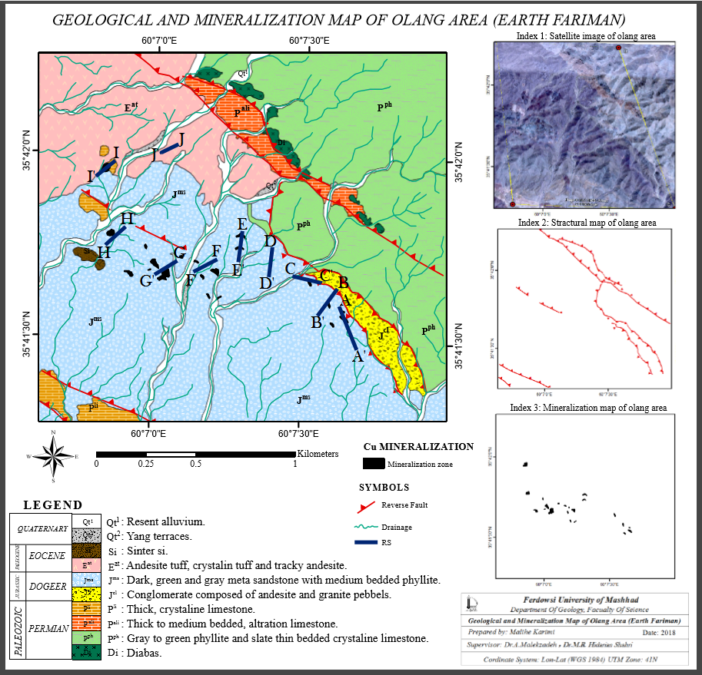

شکل1) نقشه زمینشناسی و موقعیت قرارگیری پروفیلهای برداشت شده

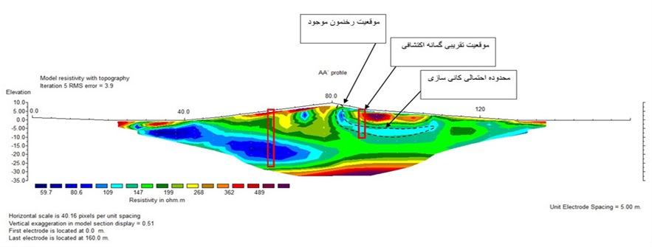

شکل2) مقطع مقاومت ویژه الکتریکی پروفیل AA'

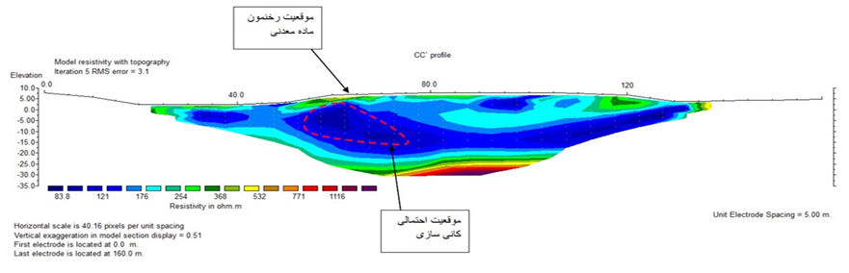

شکل3) مقطع مقاومت ویژه الکتریکی پروفیل CC'

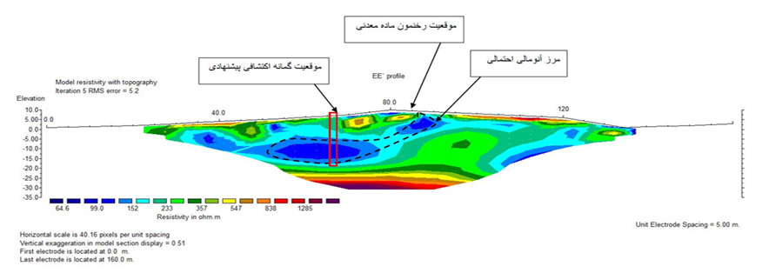

شکل4) مقطع مقاومت ویژه الکتریکی پروفیل EE'

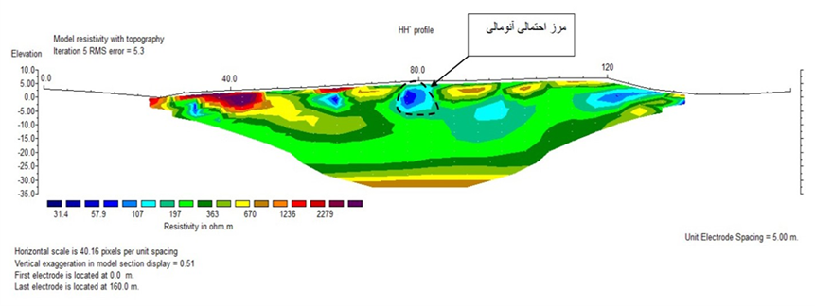

شکل5) مقطع مقاومت ویژه الکتریکی پروفیل HH'

